**Heurísticas de Nielsen**

1. **FeedBack**

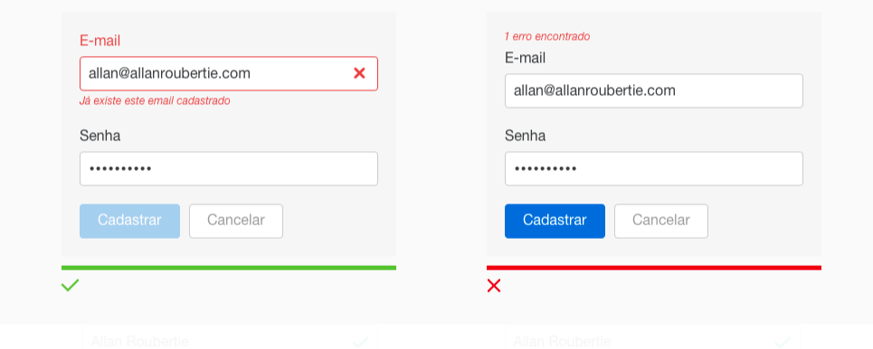

**2)**

Sabendo disso, a atividade deverá ser realizada individualmente ok? Cada aluno deverá pesquisar na internet imagens que mostrem na prática todas as 10 heurísticas do Nielsen, inclusive uma outra imagem que represente o FeedBack.

Tentem encontrar a imagem que mostra o correto e o modo errado.

Ou seja, no final da atividade vocês deverão ter encontrado 20 imagens (2 para cada heurística – sendo uma que a represente e uma que não represente!).

Sigam o exemplo que está no arquivo, comentei antes a heurística mostrada na imagem e expliquei onde vemos os erros e acertos.

Esse arquivo com as descrições e imagens das 10(dez)- heurísticas deverão ser anexadas na atividade que será criada na disciplina ok?

**Obrigada e até mais!**

**Giovana**